2013级《Java编程技术》复习
考试时间：
11月7日（周五） 周五 7-8节
教室11201

考试题型：
1、单项选择题 (1分*30=30分)
2、程序阅读（只需输出有标记处结果）（6分*5=30分）
3、程序改错（如果错误，请改正）（5分*4=20分）
4、程序设计（共2小题，每题10分，共20分）

例题：
1、关于Java的修饰符，以下说法错误的是（ B ）。
A．抽象类中的方法不一定都是抽象方法

B．final类中的属性和方法都必须被final修饰符修饰
C．类及其属性、方法可以同时有一个以上的修饰符来修饰
D．要使类中某个成员变量只能被它自身访问到，该变量只能用private修饰
2、以下声明合法的是（ A ）
A、default String s；
B、public final static native int w( ) 注：native和static修饰符不能同时使用
C、abstract double d；
D、abstract final int hyperbolicCosine( )
3、有以下程序片段，下列哪个选项不能插入到行1。（ A ）
1.
2.public class A{
3.//do sth
4. }
A、public class MainClass{ } B、package mine;
C、class ANotherClass{ } D、import java.util.*;
4、有程序片段如下，以下哪个表示式的结果为true？（ B ）
Float s=new Float(0.1f);
Float t=new Float(0.1f);
Double u=new Double(0.1);
A、s==t B、s.equals(t) C、u.equals(s) D、t.equals(u)
5、类Test1、Test2定义如下：
1． public class Test1{
2． public float aMethod（float a，float b） throws IOException {
3. }
- }
- public class Test2 extends Test1{
6．
7．}
将以下哪种方法插入行4是不合法的。（ A ）
- float aMethod（float a，float b）{ }
- public int aMethod（int a，int b）throws Exception{ }
- public float aMethod（float p，float q）{ }
- public int aMethod（int a，int b）throws IOException{ }
6、将以下哪个方法的定义插入第6行后，会引发编译错误？( A )
1． class Super{
2． public void a(){ }
3． }
4．
5． public class Sub extends Super{
6．
7．}
A．float a(){return 1;} B．public void a(int x){ }
C．public void a(float f){} D．public float a(int x){ return (float)x; }
7、给出如下代码，错误的是（ C ）
abstract class A {
private int i=1; // A
abstract int aa(int x,int y); // B
abstract void bb(){}; // C
public void cc() { System.out.println(i); } // D
}

8、写出结果①②的输出结果
class Value {
static int c=0;
Value() { c=15; }
Value(int i) { c=i; }
static void inc(){
c++;
}
}
public class Count {
public static void prt(String s){
System.out.println(s);
}
Value v=new Value(10);
static Value v1,v2;
static{
prt("v1.c="+v1.c+" v2.c="+v2.c);
v1=new Value(27);
prt("v1.c="+v1.c+" v2.c="+v2.c);
v2=new Value(15);
prt("v1.c="+v1.c+" v2.c="+v2.c);
}
public static void main(String[] args){
Count ct=new Count();
prt("ct.c="+ct.v.c); //①
prt("v1.c="+v1.c+" v2.c="+v2.c);
v1.inc();
prt("v1.c="+v1.c+" v2.c="+v2.c);
prt("ct.c="+ct.v.c); //②
}
}

9、public class ABC{
public static void main(String args[ ]){
int i , j ;
int a[ ] = { 9,7,5,1,3};
for ( i = 0 ; i < a.length-1; i ++ ) {
int k = i;
for ( j = i ; j < a.length ; j++ )
if ( a[j]>a[k] ) k = j;
int temp =a[i];
a[i] = a[k];
a[k] = temp; }
for ( i =0 ; i<a.length; i++ )
System.out.print(a[i]+" "); //⑤
System.out.println( );
}
}
10、已有Bird类的定义如下：
package abcde;
public class Bird {
protected static int referenceCount=0；
public Bird（）{referenceCount++；}
protected void fly（）{ }
static int getReCount（）{return referenceCount；}
}
有类Nightingale的定义如下，请写出它的输出结果 。
package singers；
class Nightingale extends abcde.Bird {
Nightingale( ) { referenceCount++;}
public static void main( String args[ ]){
System.out.print(“Before:”+referenceCount);
Nightingale florence=new Nightingale( );
System.out.println(“ After:”+referenceCount);
florence.fly( );
}
}

编程题
1、定义一个三角形Triangle类：数据成员：a, b, c（double类型）;
具有的操作：
(1) 构造函数，设置三角形三边 Triangle (double, double, double )；
(2) 判断是否构成三角形 isTriangle( )；
(3) 计算三角形面积 getArea( )；
(4) 输出三角形三边 showSize()。

public class Triangle {
private double a,b,c;
public Triangle (double x, double y, double z){ a=x; b=y; c=z; }
public boolean isTriangle( ) { return a+b>c&&a+c>b&&b+c>a; }
public double getArea( ){
double s=(a+b+c)/2.0;
if(isTriangle( )) return Math.sqrt(s*(s-a)*(s-b)*(s-c));
else return -1; }
public void showSize(){ System.out.println("三角形三边 a="+a+", b="+b+", c="+c); }
public static void main(String[] args) {
Triangle t1=new Triangle(3,4,5);
if(t1.isTriangle()) { t1.showSize();
System.out.println("三角形面积="+String.format("%.2f",t1.getArea()));
}
else{ t1.showSize(); System.out.println("不构成三角形!"); }
}
}

2、定义一个整形堆栈IntStack接口，包含2个方法：void push(int item) 和 int pop()

- 创建一个FixedStack类，实现一个固定长度的整数堆栈。

interface IntStack {
void push(int item);
int pop();
}

public class testStack {
public static void main(String[ ] args) {
FixedStack mystack1=new FixedStack(5);
for(int i=0;i<5;i++) mystack1.push(i);
System.out.print("Stack in mystack1:");
for(int i=0;i<5;i++) System.out.print(mystack1.pop()+" "); }
}

public class FixedStack implements IntStack {
private int stck[ ];
private int pos;
public FixedStack(int size) { stck=new int[size]; pos=-1; }
public int pop() {
if(pos<0){ System.out.print("Stack is underflow.");
return -1; //不是特别好
}
else return stck[pos--];
}
public void push(int item) {
if(pos==stck.length-1) System.out.print("Stack is full.");
else stck[++pos]=item;
}
}

（2）创建一个动态栈DynStack类，每个栈都以一个初始长度构造，如果初始化长度被超出，则堆栈的大小将成倍增加（原有数据要保留）。

public class testStack {
public static void main(String[ ] args) {
DynStack mystack1=new DynStack(5);
for(int i=0;i<10;i++) mystack1.push(i);
System.out.print("Stack in mystack1:");
for(int i=0;i<10;i++) System.out.print(mystack1.pop()+" ");
}
}

public class DynStack implements IntStack {
private int stck[];
private int pos;
public DynStack(int size) { stck=new int[size]; pos=-1; }
public int pop() {
if(pos<0) { System.out.print("Stack is underflow.");
return -1; }
else return stck[pos--];
}
public void push(int item) {
if(pos==stck.length-1) {
int temp[ ]=new int[stck.length*2];
for(int i=0;i<stck.length;i++) temp[i]=stck[i]; //转存
stck=temp;
stck[++pos]=item; }
else
stck[++pos]=item;
}
}

运行题

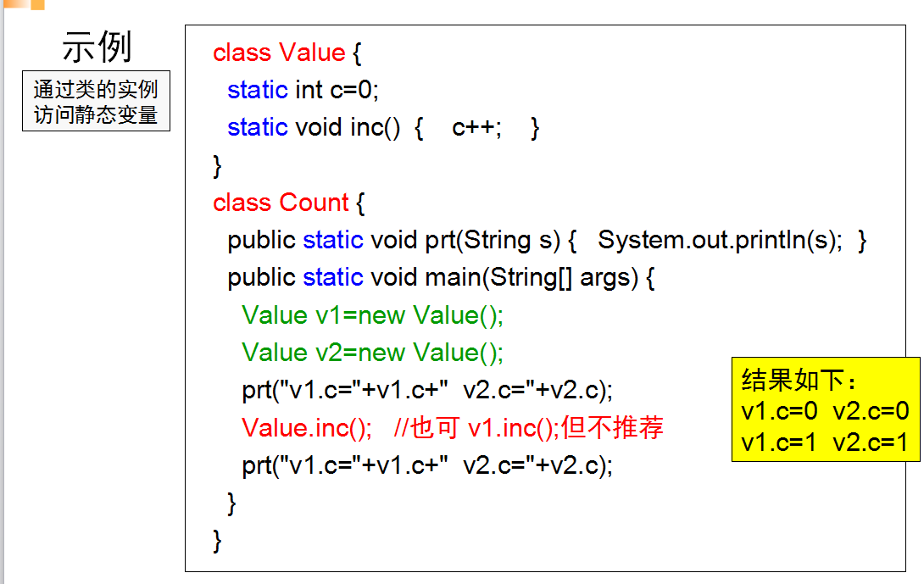

改错题
public interface A {
int var; //错,var不是变量，实际是public static final常量必须初始化
public A(){...}; //错,接口中不能包含构造函数
void method() {...}; //错,接口中只能包含抽象方法，没有方法体
protected void method2(); //错,接口中的方法必须是public类型
static void method3(); //错,接口中不能包含静态方法
}

